IposAndroid Instalation Guide

- Cum se instalează fiecare componentă

1.1 IIS(Internet Information Services)

Se descarca arhiva "WebServiceInstaller.7z" de la adresa http://portal.sbsoftware.ro/ipos/Android/ și se dezarhiveaza în directorul "C:\BBC” al magazinului.
În interiorul directorului extras, te rugăm să rulezi "MasterInstall Win10,Win8 x64" (x86 pentru Windows 10, 32 de biți) CU PRIVILEGII DE ADMINISTRATOR. Apoi, apasă tasta "space"(cand cmd-ul tau arata precum cel din imaginea de mai jos), iar procesul de instalare va începe.

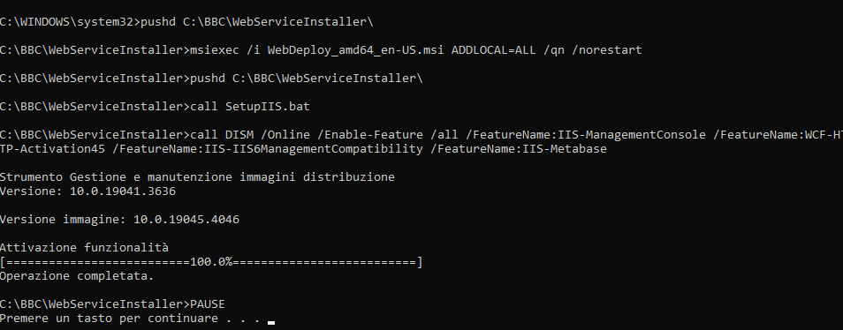

Se da “next” pana in momentul in care va apărea un pop-up cu două opțiuni de instalare (personalizată (sau custom) și implicită). Se va selecta instalarea personalizată (sau custom), iar se va menține bifată doar opțiunea "SelfSSL 1.0", conform ilustrației din imaginea de mai jos. Celelalte opțiuni se debifează.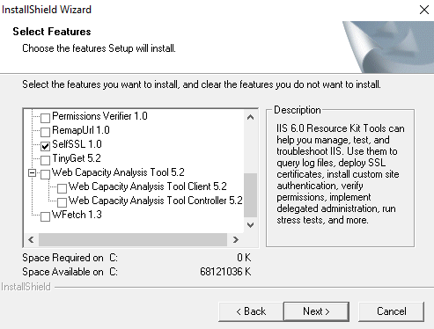

La final se va apasa pe “Si” precum in poza de mai jos iar instalarea IIS-ului va fi finalizata.
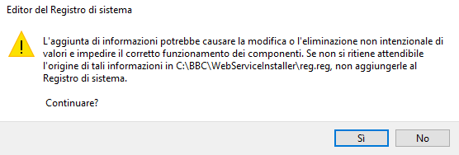

Pentru a verifica dacă IIS-ul este instalat, efectuează o căutare cu termenul "IIS" în bara de meniu, iar rezultatul ar trebui să arate așa cum este ilustrat în imaginea de mai jos.
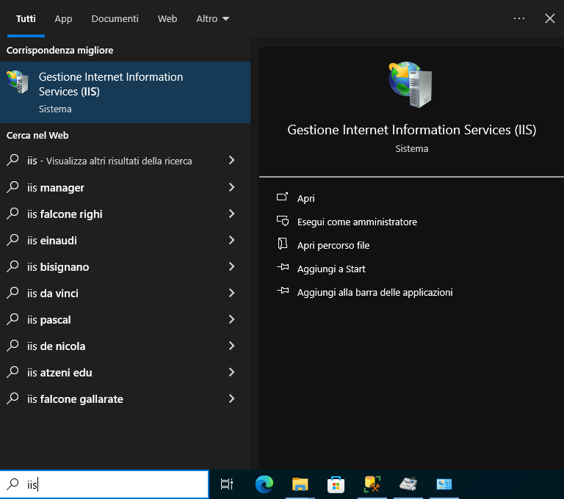

  - Servicii Web

1.2.1 Compatibilitatea intre servicile Web și Baza de Date (DB).
Versiunea superioară a serviciului web (WS) asigură compatibilitatea cu funcționalitățile versiunii anterioare a bazei de date (DB). Mai specific, versiunea WS cu numărul mai mare decât versiunea DB este garantată să ofere suport pentru toate caracteristicile și funcționalitățile prezentate în versiunea anterioară a bazei de date.

1.2.2 Compatibilitatea cu baza de date.
Ultima versiune a bazei de date IPOS este accesibilă odată cu descărcarea celei mai recente versiuni a aplicației Ipos. La prima autentificare, se va efectua automat și actualizarea bazei de date. În imaginea alăturată, se poate observa cum s-a instalat o versiune mai recentă a aplicației IPOS, iar baza de date a fost actualizată corespunzător. In cazul in care DBVersion nu apare in proprietatile bazei de date, se va insera manual luand versiunea aplicatie IPOS. (Acest DBVersion se insereaza in “extended properties” a proprietatii DB-ului respectiv).
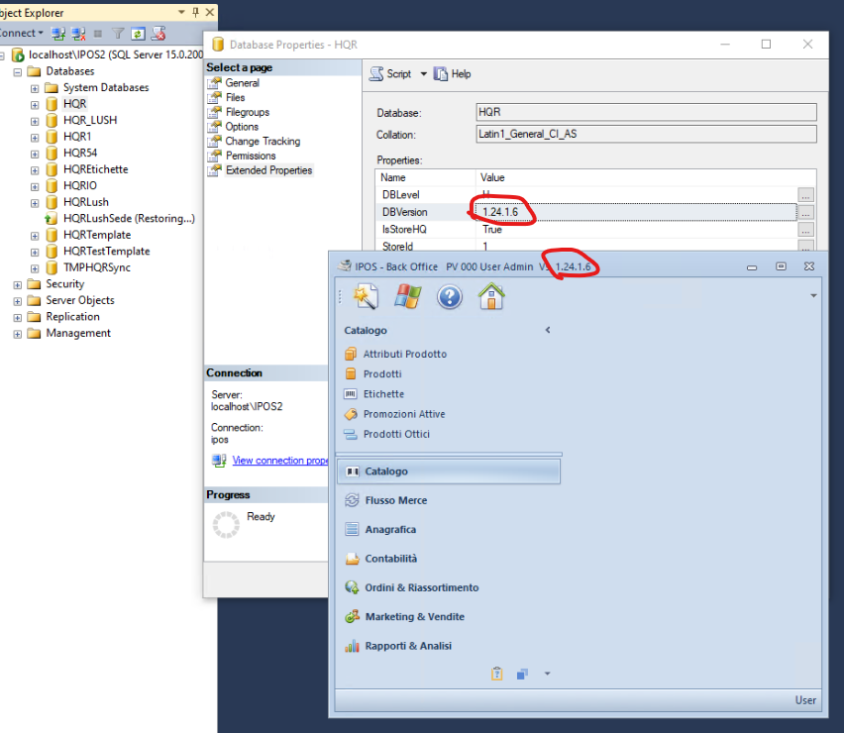

1.2.3 Unde se gaseste ultima versiune a servicilor Web.
Ultima versiune a servicilor web poate fi accesată în [BBC FTP]. Pentru a accesa acest BBC FTP, te rugăm să utilizezi AnyDesk cu adresa "bbcftp1@ad", iar parola corespunzătoare se găsește în KeePass la locația -> SB Software -> BBC FTP.
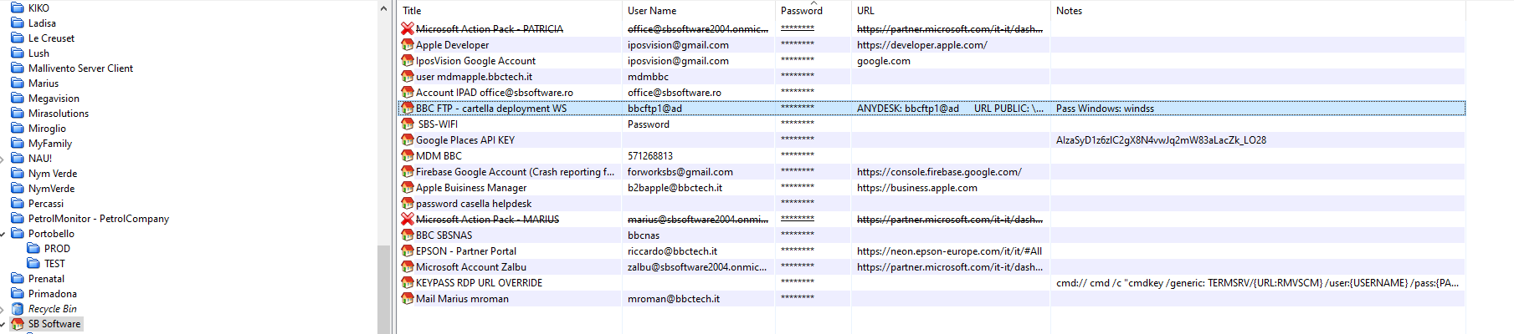
Locul de acces al ultimei versiuni WS.

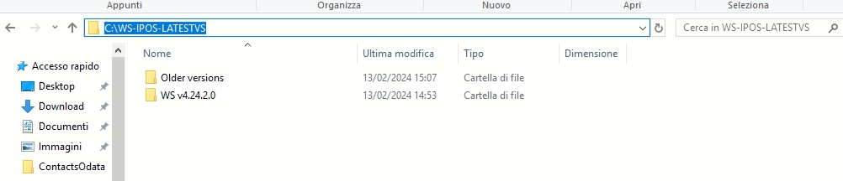
Path-ul si locatia exacta a ultimei versiuni de WS.

1.2.4 Instalarea Web Service-urilor.

*ACEST PARAGRAPH SE EXECUTA DOAR IN CAZUL IN CARE ESTE VORBA DESPRE UN CLIENT NOU* Creează folderul "WS-CLIENT_NAME în directorul "C:" al BBCFTP. În acest folder, copiază cea mai recentă versiune a serviciilor web din directorul "C:\WS-IPOS-LATESTVS".
Modifică calea unde setting name=’PublishPath’ din folderul "C:\BBC\IposUpdater" de pe PC-ul magazinului (utilizând, de exemplu, Notepad+ sau notepad simplu), a fișierului "iposUpdater.exe.config", conform ilustrației din imaginea de mai jos.
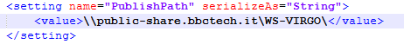
In acest caz se face instalarea pe un magazin Virgo.

Rulează OPERAȚIUNEA PLANIFICATĂ "IposUpdater", creata in timpul instalării kit-ului IPOS pe magazin, care va descărca și instala serviciile web pe PC.
Verifică statusul instalării urmărind log-ul: "IPOS.Updater.TraceYyyy_mm_dd" cu path-ul: "C:\BBC\Logs\yyyy_mm\IPOS.Updater".

1.2.5 Actualizarea Web Service-urilor (in cazul in care este nevoie)

Pentru a actualiza ultima versiune de servicii web, copiază din "WS_Latest versions" în folderul clientului unde dorești actualizarea WS (Vezi 1.2.3 pentru mai multe informații).
Rulează din nou operațiunea planificată "IposUpdater" pentru a aplica noile servicii web. În caz contrar, operațiunea se va executa automat la fiecare 4 ore, dacă nu se dorește atribuirea imediată a noilor WS.

1.2.6 Verificarea funcționalității Web Service-urilor

Pentru a verifica versiunea actuala de WebService se deschide browser-ul si se introduce adresa:” http://localhost/IposVision/v4/PromoEngine/api/Version/GetVersion” in bara de “Search”, iar versiunea actuala a WS-ului ar trebui sa fie afisata precum in imaginea de mai jos.
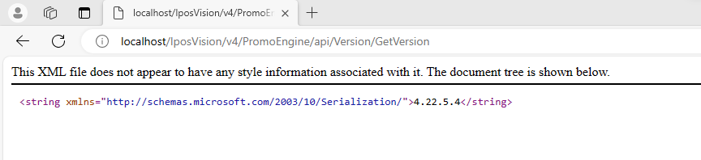Verificarea funcționalității Web Service-urilor poate fi efectuată prin utilizarea aplicației "CheckIposVisionWebServices" din directorul "C:\BBC\WebServiceInstaller" al PC-ului respectiv. Rezultatul ar trebui să fie similar cu cel prezentat în imaginea de mai jos pentru a confirma corectitudinea funcționării.
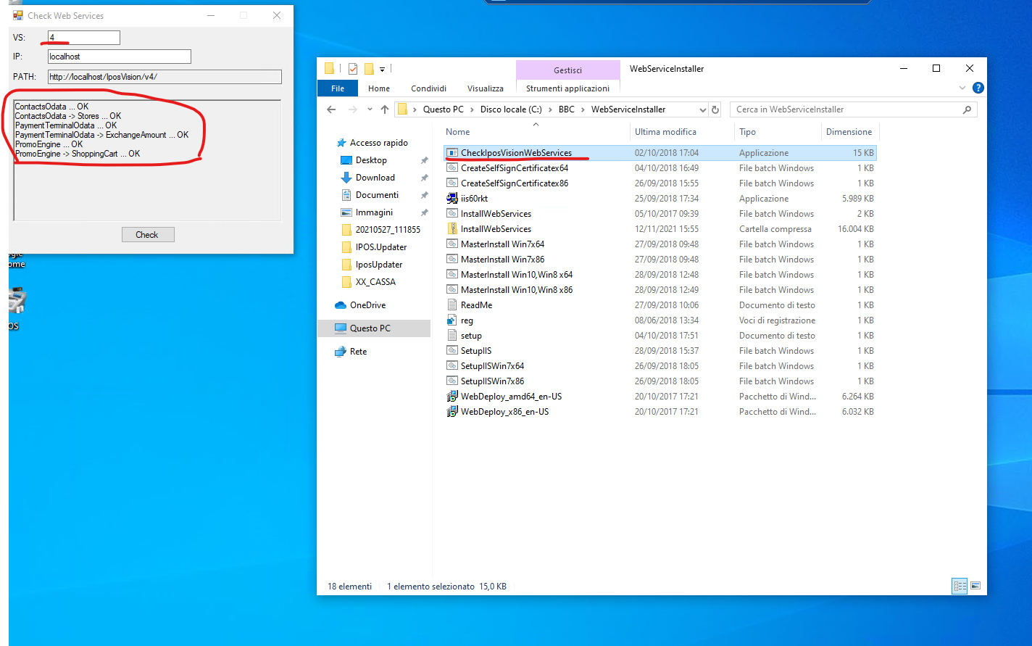

- Aplicația Android
2.1 Compatibilitatea cu Servicile Web
Pentru a asigura o funcționare corespunzătoare, te rugăm să verifici că aplicația Android în versiunea curentă utilizează cel puțin Serviciile Web menționate în link-ul de descărcare al "IposAndroid", disponibil la adresa: "http://portal.sbsoftware.ro/ipos/Android/".
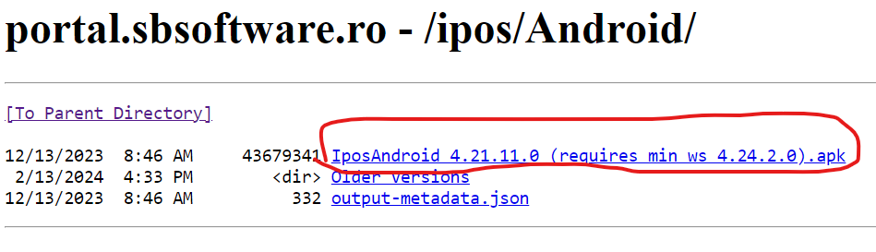

2.2 Ultima versiune a aplicatiei
Ultima versiune a aplicației Android se găsește pe platforma noastră internă. Accesează [http://portal.sbsoftware.ro/ipos/Android/].
2.3 Cum se instaleaza aplicatia Android
Se descarca aplicația Android pe palmar de la [http://portal.sbsoftware.ro/ipos/Android/], utilizând primul link disponibil pe această pagină, și se inițiazai instalatorul descărcat.
2.4 Cum se verifica functionalitatea
Te conectezi la IPOS utilizând "iposadm" ca și parolă și apoi apeși butonul de setări. În final, îți va apărea meniul așa cum este prezentat în imaginea de mai jos:
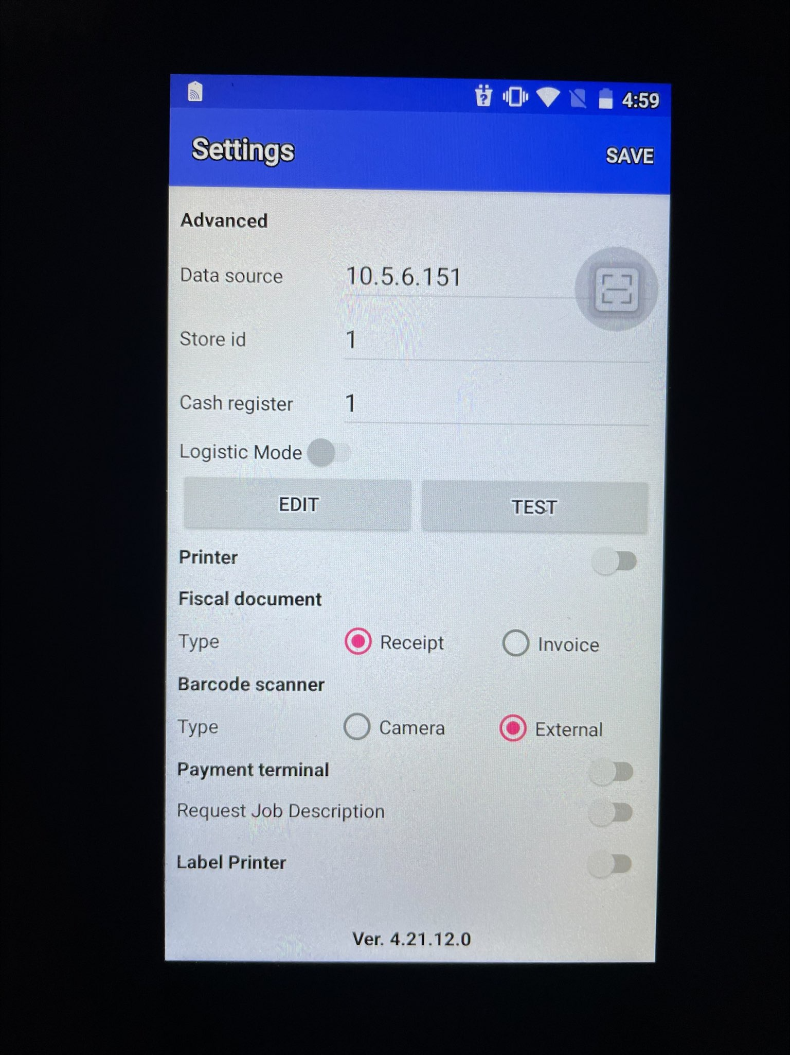
După introducerea datelor în interfața aplicației:
Data Source: Baza de date pe care lucrează aplicația(IP-ul pc-ului StoreServer al magazinului).
StoreId: Store Id al magazinului.
Logistic Mode: In momentul bifarii se activeaza modul de logistica, in caz contrar te aflii pe modul de casa.
Cash Register: Valoare default 1 (În cazul în care există mai multe case pe magazin, se incrementează).
Apăsați butonul "Prova". În final, rezultatul ar trebui să fie prezentat în conformitate cu imaginea de mai jos:
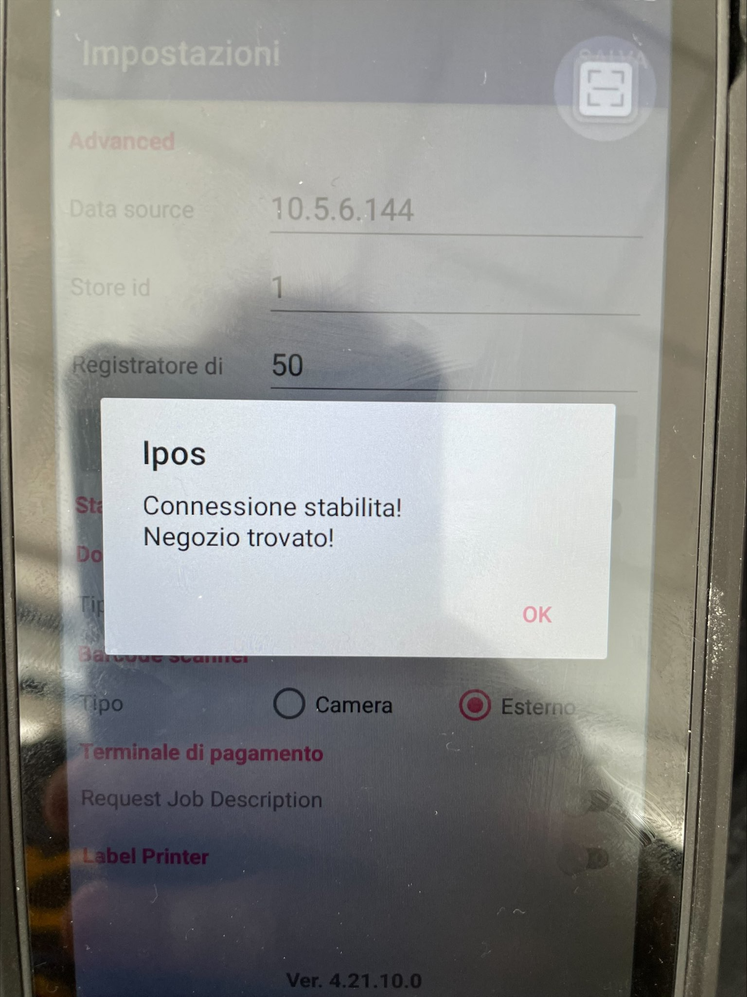

În etapa finală, după autentificarea cu ID-ul "admin" și parola aferentă, ar trebui să se deschidă interfața următoare:
